La pelle EC180, fabriquée par la société VOLVO et dont les caractéristiques générales sont données dans le tableau 1 du document DR2, est entraînée en translation par un système de chenilles.

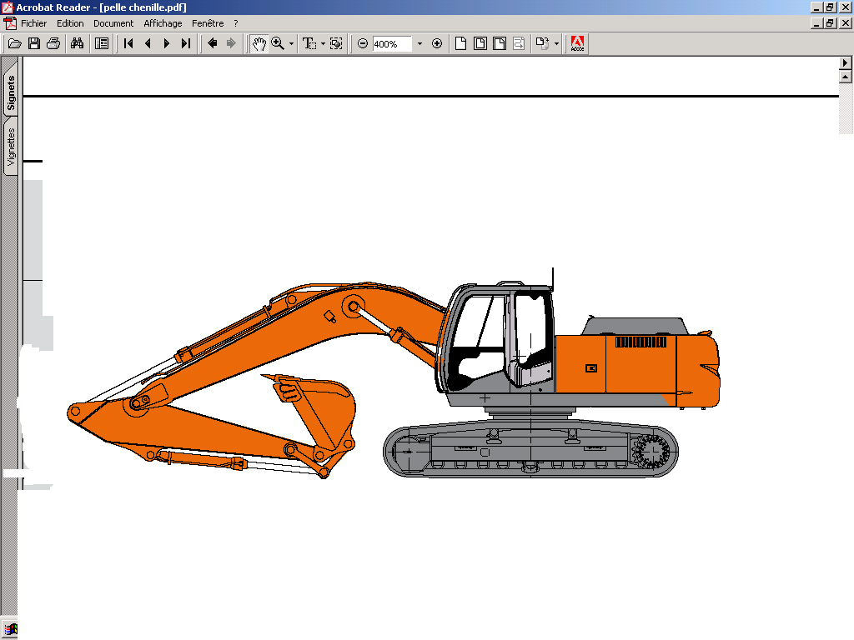
Objet de l’étude

1. PRÉSENTATION DU SYSTÈME

Les deux chenilles sont entraînées, chacune, par un moto-réducteur hydraulique. Le couple mécanique (fourni par le moto-réducteur) est transmis au sol par l’intermédiaire d’un barbotin fixé sur le moyeu du moto-réducteur.

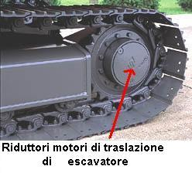
Moto-réducteur
Hydraulique
Chenille
Barbotin

Tableau 1 : Caractéristiques pelle EC180

Masse de service |  | 20500 kg
Pression de contact au sol |  | 0,043 MPa
Vitesse de conduite | 1ère vitesse | 3,2 km/h
Vitesse de conduite | 2ème vitesse | 7,5 km/h
Force de cavage maxi (Normal / Sous pression) |  | 120 à 132 kN
Effort de traction maximum |  | 187 kN

Tableau 2 : Caractéristiques des moteurs hydrauliques de translation

Unité | Caractéristiques
Modèle | EM140V-61/114-4
Type | Plateau inclinable et pistons axiaux
Cylindrée | 60,5 à 113,9 cm³/tour
Pression d’alimentation | 40 MPa
Type de frein de stationnement | Disques humides, serrage par ressort, desserrage hydraulique
Débit d’entrée | 145 l/min
Fréquence de rotation | 2397 à 1272 tr/min
Pression de commande, automatique | 26 MPa
Pression de commande, manuelle | 4 Mpa
Pression de desserrage du frein de stationnement | 0,6 MPa
Pression de carter (normale / pointe) | Maxi.2 à 7 MPa

2.1. MOTO-RÉDUCTEUR
L’ensemble du moto-réducteur de translation, fabriqué par la société BONFOGLIOLI, est constitué d’un réducteur à double train épicycloïdal et d’un moteur hydraulique alimenté par la pompe principale de l’engin.
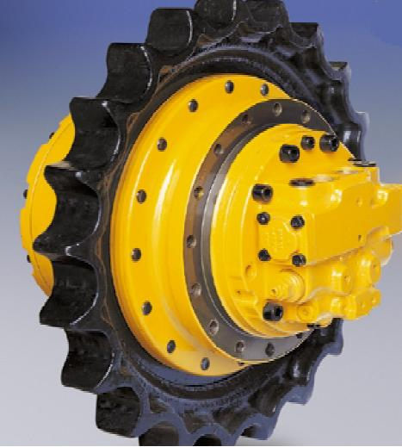
Barbotin
Moto-réducteur
Hydraulique
La figure ci-contre montre le moto-réducteur avec
2. MÉCANISME DE TRANSMISSION DU MOUVEMENT DE TRANSLATION
le barbotin.

Le schéma de principe technologique du document DR4 montre les différentes parties qui constituent un moto-réducteur hydraulique. On distingue 3 sous-ensembles :
- le système de pilotage qui rassemble l’ensemble de valves de pilotage du moteur hydraulique ;
- le moteur hydraulique proprement dit ;
- le réducteur à double train épicycloïdal.

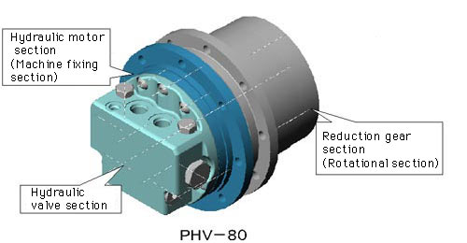
Moteur hydraulique
Système de pilotage du moteur
Réducteur à double train épicycloïdal

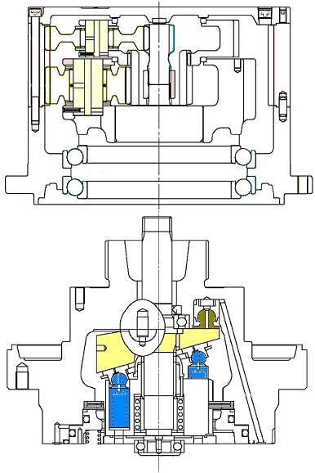
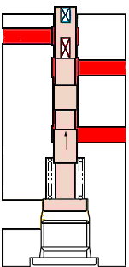
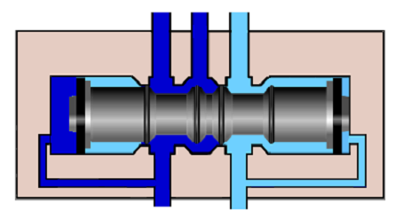
Réducteur
Valve de variation de la vitesse
Piston du moteur
Piston du plateau
Plateau
inclinable
Moteur hydraulique
Système de pilotage du moteur
A
B
Piston du frein de stationnement
Valve de commutation du sens de déplacement

2.1. SYSTÈME DE PILOTAGE DU MOTEUR HYDRAULIQUE
Il intègre l’ensemble des valves de commande du moteur:

A- valve de commutation du sens de déplacement
C’est un distributeur 6/3 dont le rôle principal est d’alimenter le moteur hydraulique. Il permet aussi de débloquer le frein de stationnement et de piloter la valve de variation de la vitesse qui commande le piston du plateau du moteur.

Son rôle est de changer le sens du déplacement de l’engin. Une permutation de l’entrée du fluide entre les orifices A et B provoque un changement du sens de rotation du moteur hydraulique.

Lorsque la valve de commutation du déplacement est alimentée par l’orifice A ou B, le frein du moteur se desserre. En effet, lorsque l’huile pousse le piston du frein, il libère les disques du frein et permet le mouvement de l’ensemble tournant du moteur.

B- valve de variation de la vitesse
C’est un distributeur 3/2 qui permet de varier la vitesse de déplacement de l’engin en agissant sur le piston du plateau.

Lorsque l’huile arrive vers le piston du plateau, ce dernier pousse le plateau (voir DT4/14). Cela engendre une réduction de la course des pistons du moteur, conduisant à une augmentation de la vitesse de rotation du moteur.

En revanche, l’évacuation de l’huile permet au piston du plateau de revenir vers l’arrière. Le plateau revient vers la position initiale, et la vitesse de rotation du moteur baisse.

2.2. MOTEUR HYDRAULIQUE
Le moteur hydraulique est une construction à pistons axiaux et à plateau inclinable. Il comprend aussi le frein de stationnement. Voir document DR4.

La rotation du moteur est réalisée par le déplacement des pistons axiaux sous l’action de la pression d’huile. Une permutation de l’entrée du fluide entre les orifices A et B de la valve de commutation du sens de déplacement engendre un changement du sens de rotation du moteur. Lorsque cette valve est alimentée par l’orifice A, le moteur tourne dans le sens anti-horaire et l’engin se déplace vers l’avant. En revanche s’il est alimenté par l’orifice B, il tourne dans le sens horaire et l’engin se déplace vers l’arrière.

- le piston du plateau inclinable : il est alimenté par la valve de variation de la vitesse et son mouvement permet de varier l’inclinaison du plateau pour régler la vitesse de rotation du moteur.

- le frein de stationnement : frein multi-disques négatif. Il se débloque lorsque le moteur est alimenté. Lorsque le moteur n’est pas alimenté, les ressorts de rappel poussent les disques et bloquent le frein.

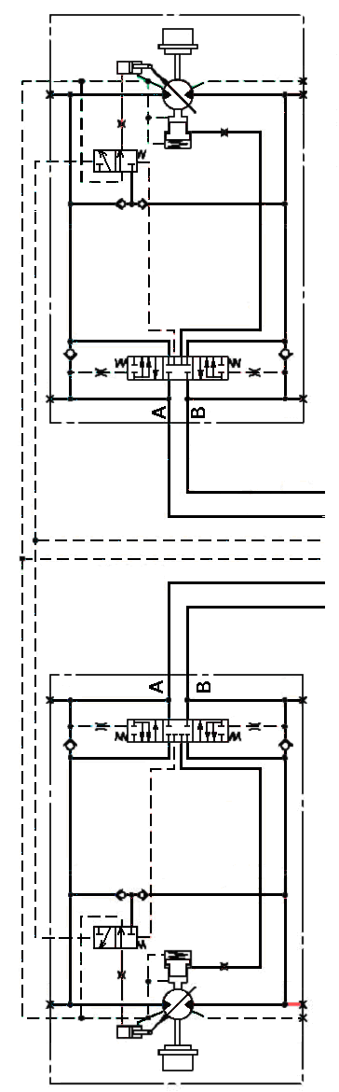
1
2
1
2
1 : Grande vitesse
2 : Basse vitesse
Schéma hydraulique des moteurs de translation
2.2. RÉDUCTEUR DE VITESSE
La réduction finale est constituée d’un réducteur épicycloïdal à deux étages. Elle permet de réduire la vitesse de rotation du moteur hydraulique et d’augmenter le couple à la sortie.

Les documents DR7 et DR8 donnent la nomenclature et une vue en coupe du réducteur utilisé. L’arbre primaire 26 est lié à l’arbre du moteur hydraulique. Le mouvement de rotation est transmis au carter du moyeu de barbotin 17 par le réducteur épicycloïdal à deux étages.

37 | 1 | Pignon Planétaire | Z_{P2} = 16
36 | 1 | Anneau élastique | UNI 7437- 100
35 | 1 | Joint | 40 x 52 x7
34 | 1 | Support
33 | 1 | Roulement | 16008
32 | 22 | Ressort
31 | 1 | Piston frein
30 | 2 | Joint torique | O-ring 2,62 x 100
29 | 1 | Joint torique | O-ring 2,62 x 82
28 | 8 | Disque fritté
27 | 8 | Disque acier
26 | 1 | Arbre frein
25 | 1 | Support
24 | 1 | Roulement | 16007
23 | 1 | Anneau élastique | UNI 7437- 62
22 | 1 | Joint lifetime | 172,5
21 | 1 | Anneau élastique | 190 x 3,5
20 | 1 | Entretoise
19 | 2 | Roulement 140 x 190 x 32
18 | 1 | Vis
17 | 8 | Moyeu de barbotin | Couronne Z_{C}= 80
16 | 8 | Rondelle d’appui
15 | 8 | Ecrou H M20x1,5
14 | 1 | Tourillon
13 | 1 | Porte satellites
12 | 4 | Satellite | Z_{S2} = 31
11 | 4 | Vis CHC M14x1,5x60 - 12.9
10 | 1 | Entretoise
9 | 1 | Porte satellites
8 | 3 | Pignon Satellite 1 | Z_{S1} = 30
7 | 1 | Arbre cannelé
6 | 7 | Pignon Planétaire | Z_{P1} = 19 ; m = 2,25
5 | 1 | Joint torique | O-ring 3,53 x 190
4 | 1 | Anneau élastique | UNI 7437- 190
3 | 1 | Couvercle
2 | 1 | Joint torique | O-ring 3,53 x 37,69
1 | 1 | Bouchon | M 42 x 2 filet conique
REP | Nbre | DESIGNATION | OBSERVATIONS

Nomenclature du moto-réducteur

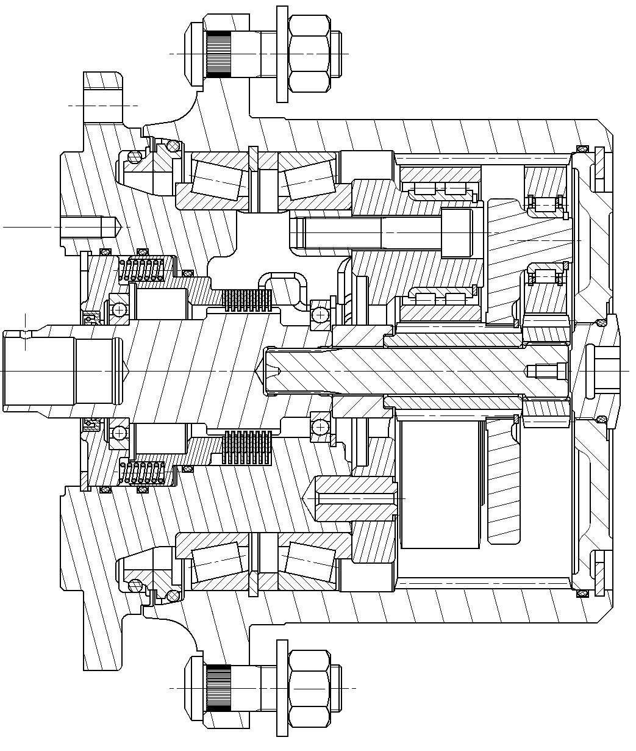
32
25
26
31
29
28
27
21
20
19
12
9
8
5
4
34
33
2
1
3
6
7
13
23
24
15
16
17
18
10
37
11
36
30
35
RÉDUCTEUR DE TRANSLATION
Vue en coupe
Echelle 1/1,25
19

FORMULAIRE

Raison du réducteur de translation (formule de Willis adaptée à notre étude)
$r=\frac{ωs}{ωe}=−\frac{\text{Za}×\text{Zd}}{\text{Zc}×(\text{Za}+\text{Zc}+\text{Zd})}$ | Za : Nombre de dents du planétaire a  Zc : Nombre de dents de la couronne c  Zd : Nombre de dents du planétaire d
Vitesse angulaire
: Vitesse angulaire en rad/s
: Fréquence de rotation en tr/min
Vitesse angulaire à la sortie d’un réducteur
ω_{S} = ω_{E} x r | ω_{E} : Vitesse angulaire à l’entrée du réducteur en rad/s  r : Raison
Vitesse linéaire instantanée (mouvement de rotation)
: Rayon en m
: Vitesse angulaire en rad/s
V : Vitesse linéaire en m/s

Poids
: Masse kg
: Accélération m/s²
Moment d’une force
: Force en N
: Distance en m
Contrainte maximale à la flexion
$σ=\frac{\text{Mf}×\frac{d}{2}}{\frac{π×d^{4}}{\text{64}}}$  $\text{Mf}=\frac{F}{2}×\frac{l}{2}$ | M_{f} : Moment fléchissant N x mm  : Force extérieure N  : Longueur de l’axe en mm  : Diamètre en mm
Condition limite
σ_{max} ≤ R_{e} / c | R_{e} : Limite élastique à l’extension MPa ou N/mm²  : Coefficient de sécurité

Liaisons mécaniques
Nom de la liaison | Mouvements  relatifs | Représentation  plane | Représentation  en perspective
Liaison  encastrement | 0 translation  0 rotation
Liaison  pivot glissant | 1 translation  1 rotation | ou
Liaison  rotule | 0 translation  3 rotations
Liaison  appui-plan | 2 translations  1 rotation
Liaison  linéaire annulaire | 1 translation  3 rotations | ou
Liaison  linéaire rectiligne | 2 translations  2 rotations
Liaison  ponctuelle | 2 translations  3 rotations | ou
Liaison  pivot | 0 translation  1 rotation | ou
Liaison  glissière | 1 translation  0 rotation
Liaison  hélicoïdale | 1 translation  1 rotation  (liées) | ou

